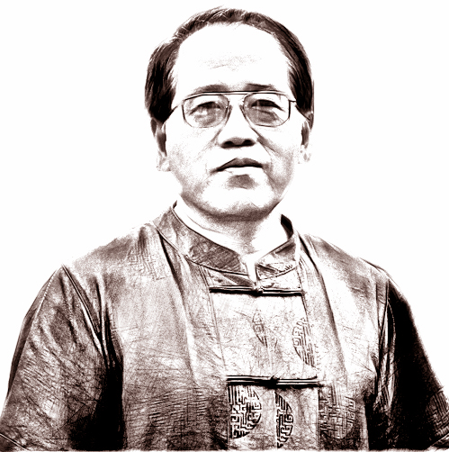
資料引述(部分)-曹小欽官方網站
http://www.mxhy.cn/artistsite/about.asp?userid=caoxiaoqin

曹小欽，1948年生。中國美術家協會會員、四川美術家協會、四川書法家協會、四川詩書畫家國際藝術交流協會會員；致公畫院副院長；香港“收藏家畫軒”專職畫師。擅長水墨人物、油畫、篆刻、書法兼長。作品多次參加國內外畫展，並有獲獎。作品被選送美、加、澳、日、東南亞等地展出，並舉辦12次個人畫展，廣為當地收藏家歡迎。代表作有《火把節系列》、《天葬系列》、《嘎曲瑪曲系列》、《牧歌系列》、《古風系列》、《人體系列》、《唐馬系列》等，並曾獲澳洲《雪梨金獎.亞太區水墨大獎賽》亞軍，加拿大《多倫多國際藝術雙年展》金獎，《海峽兩岸書畫展》一等獎，第五屆中國藝術節優秀作品獎，世博會《世紀.中國風情》；入選《世界華人書畫展》、《中國畫三百家》、《全國中國畫名家邀請展》、《新世紀杯中國畫大展》、《當代中國畫名家作品邀請展》、《今日水墨.全國中國畫名家作品巡迴展》等。其潛心研習沒骨畫和工筆劃，有意識地將工筆的細緻典雅與寫意的奔放率直、西畫的結構色彩與水墨的肌理神韻交相融合，追求著自己的獨特風格。

中國美術家協會會員網
http://www.mxhy.cn/caamember/default.asp?keywords=%B2%DC%D0%A1%C7%D

